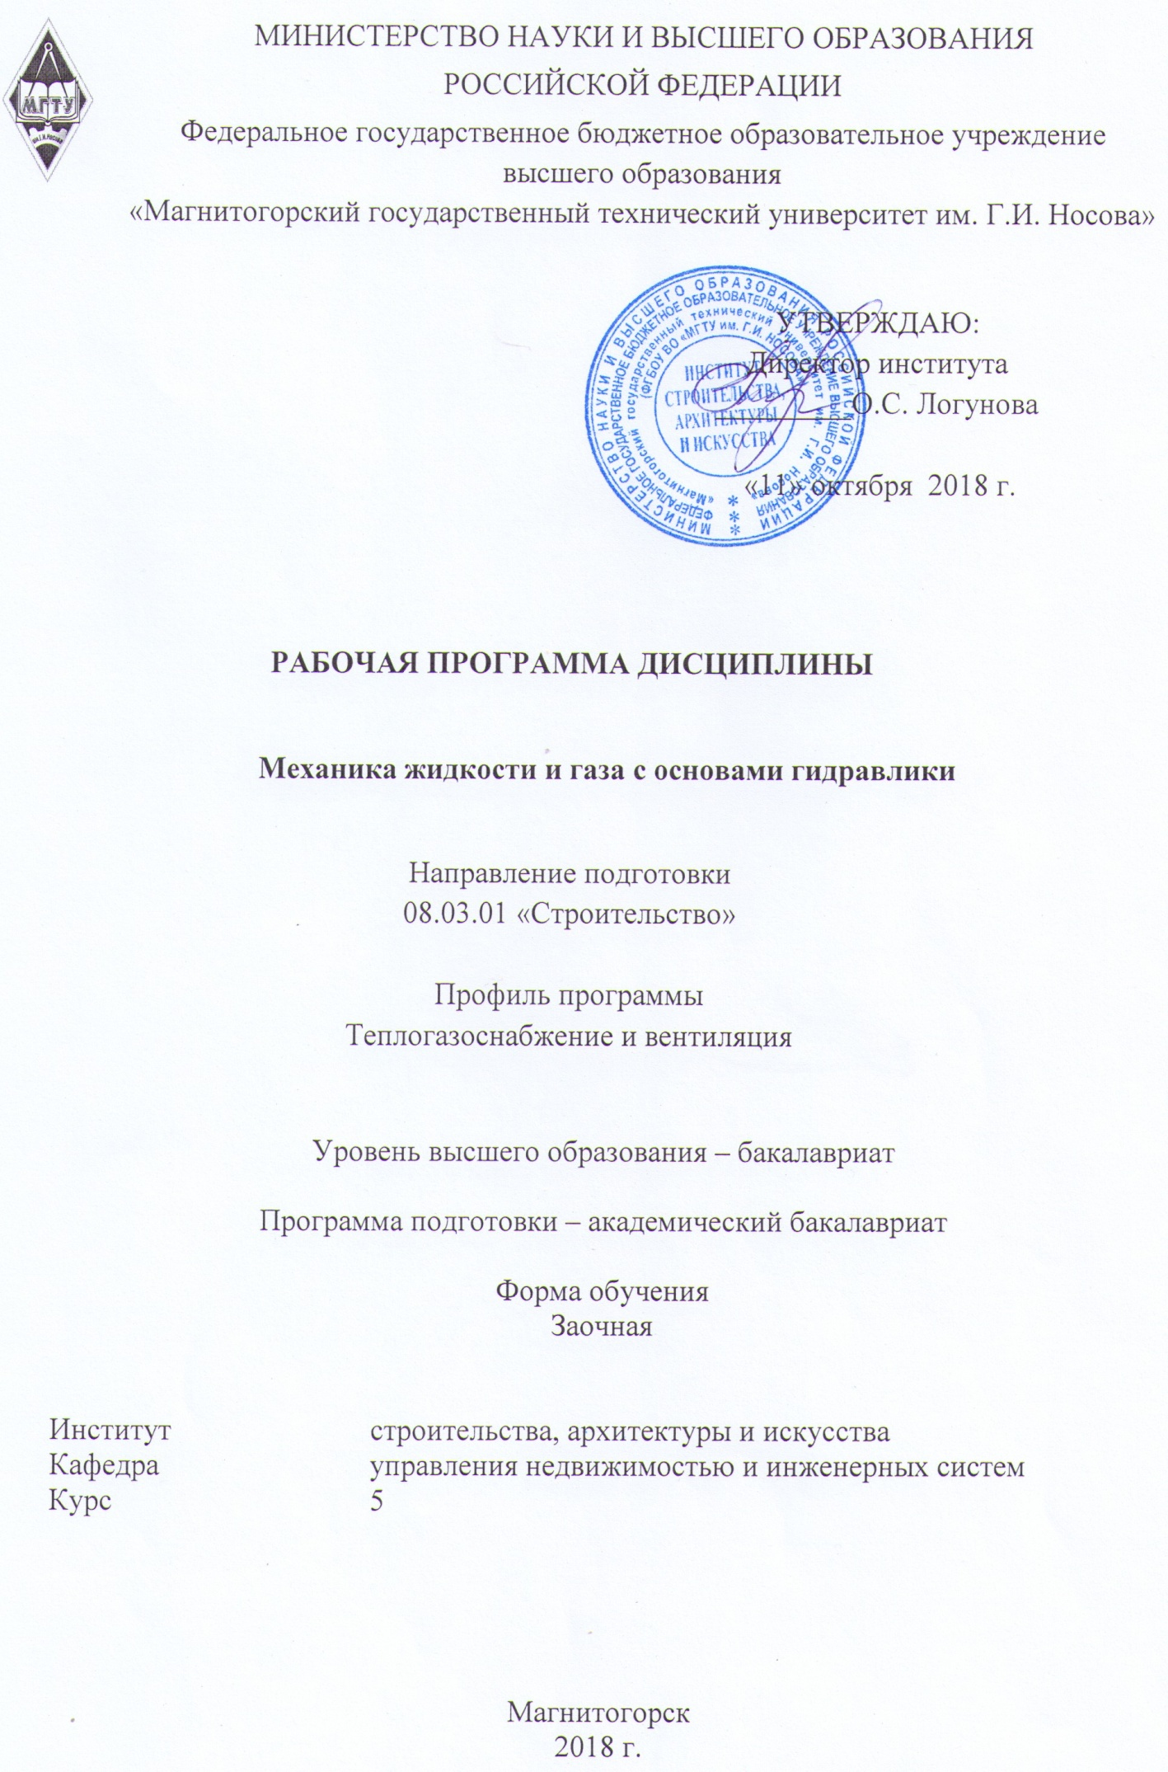

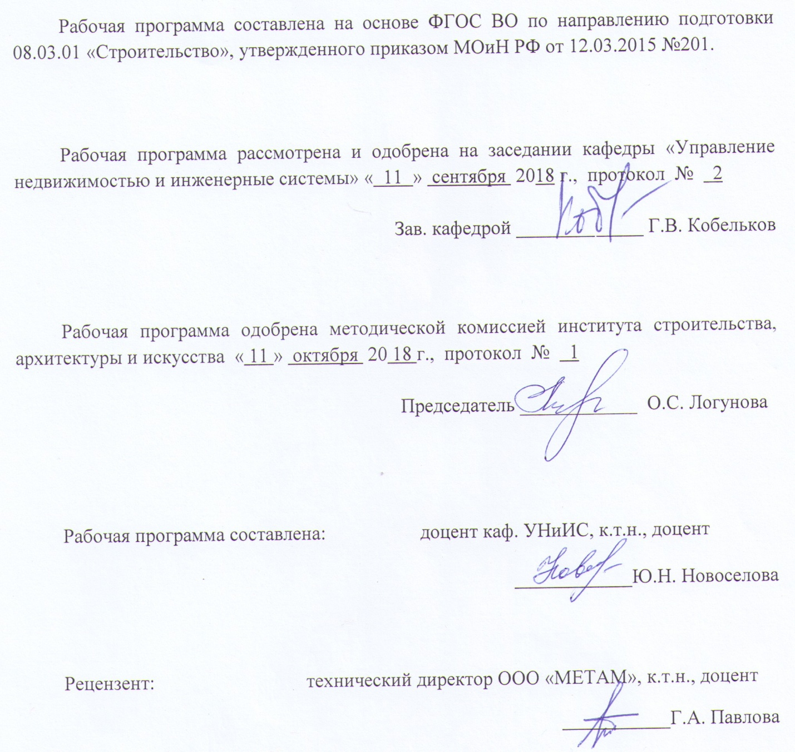

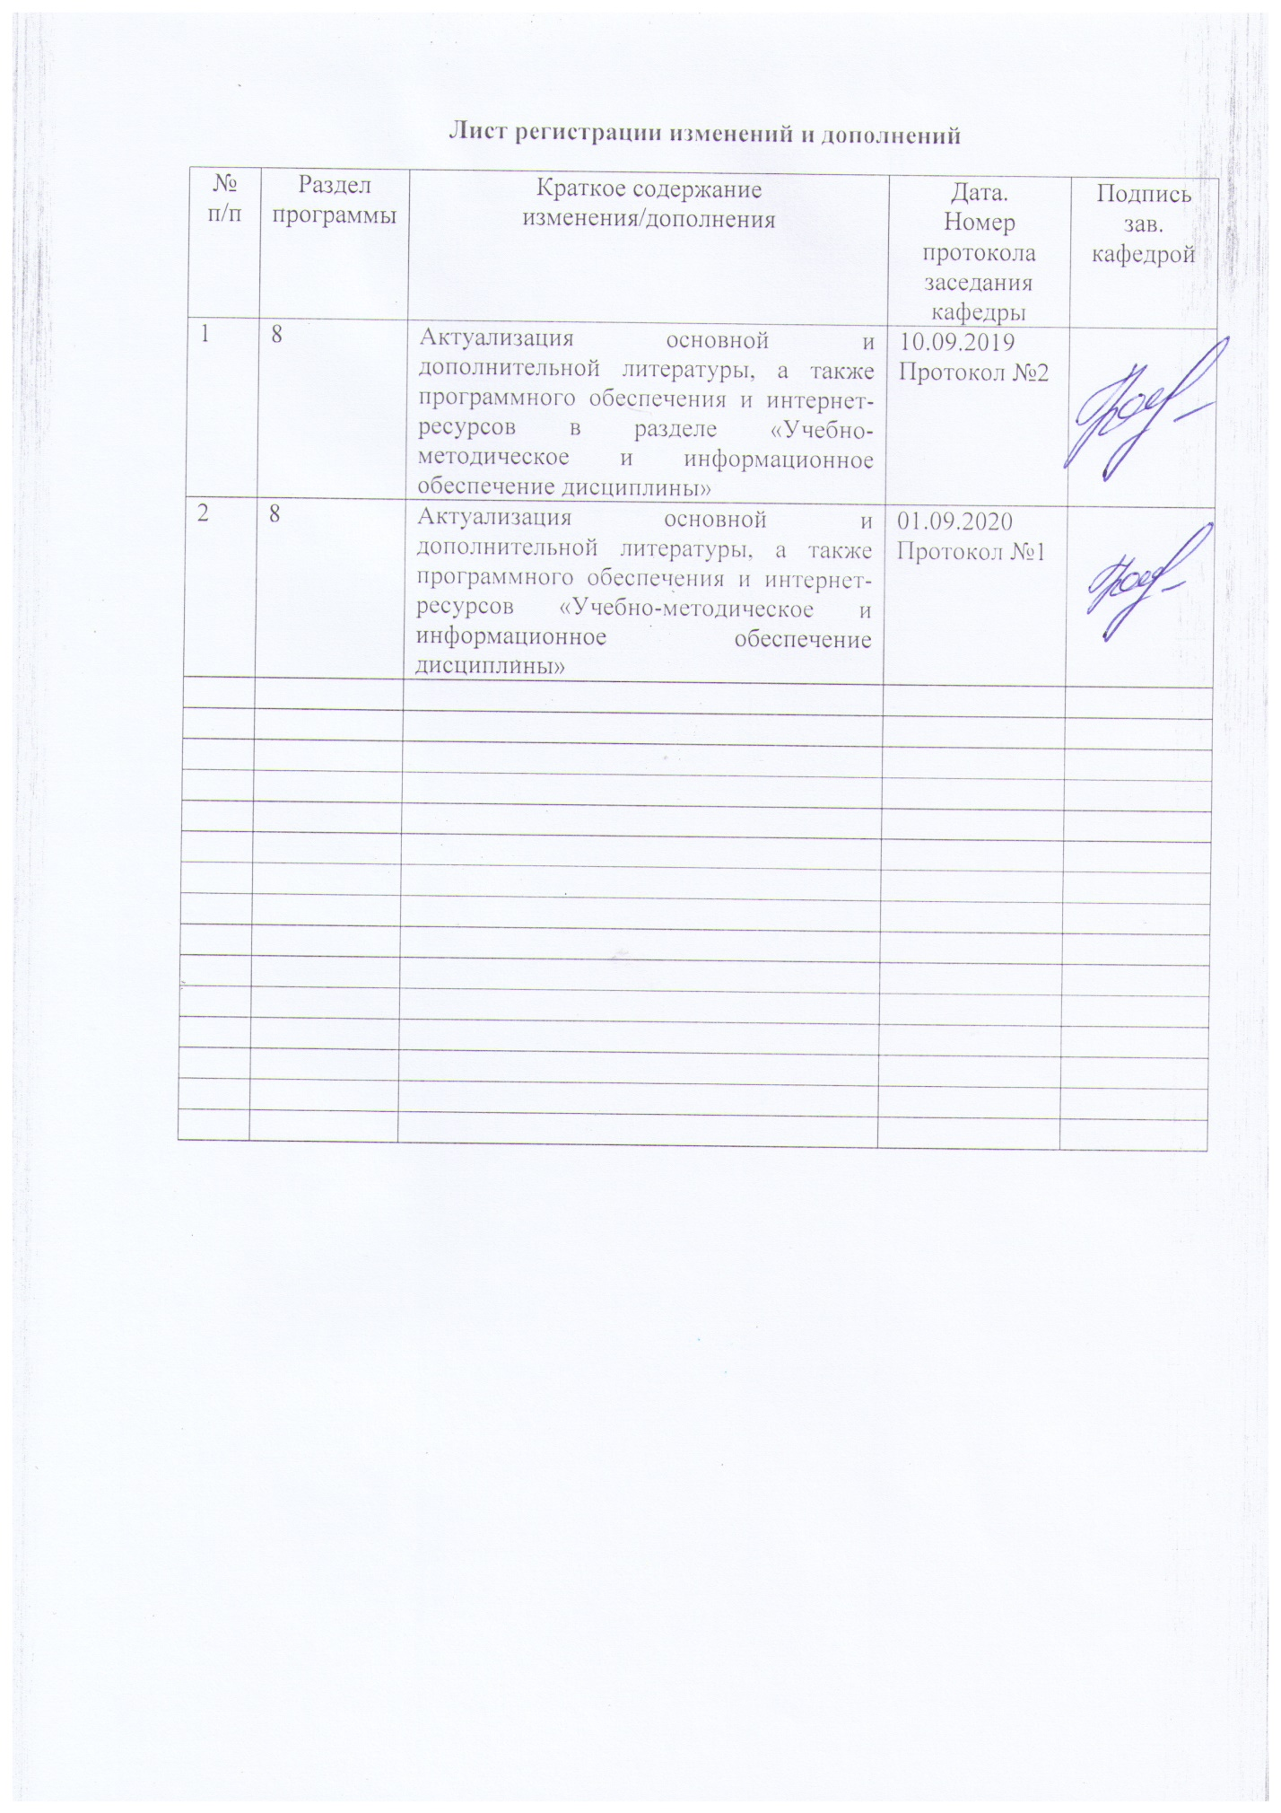

# **1 Цели освоения дисциплины**

Целью освоения дисциплины «Механика жидкости и газа с основами гидравлики» является получение обучающимися знаний о свойствах жидкостей и газов, гидро- и аэростатических и гидро- и аэродинамических законах и уравнениях, для применения полученных знаний на практике и при дальнейшем обучении.

# **2 Место дисциплины в структуре образовательной программы подготовки**

# **специалиста**

Дисциплина Б1.В.ДВ.09.01 «Механика жидкости и газа с основами гидравлики» является обязательной дисциплиной базовой части профессионального цикла профиля «Теплогазоснабжение и вентиляция».

Изучение дисциплины базируется на знаниях, умениях и навыках, приобретенных студентами в ходе изучения дисциплин:

* **математика**:дифференциальное и интегральное исчисления, вероятность и статистика, элементарная теория вероятностей, модели случайных процессов, статистические методы обработки экспериментальных данных;
* **информатика:** общая характеристика процессов сбора, передачи, обработки и накопления информации; модели решения функциональных и вычислительных задач; алгоритмизация и программирование; базы данных; компьютерная графика;
* **начертательная геометрия, черчение и компьютерная графика**: числовые отметки; пересечения в аксонометрии; черчение: техника черчения и геометрические построения; ГОСТы; ЕСКД; машиностроительные и архитектурно-строительные чертежи;.
* **физика**; основные законы , происходящие в жидкостях и газах, иметь понятия об основных параметрах жидкостей и газов.

Знания и умения студентов, полученные при изучении дисциплины «Механика жидкости и газа с основами гидравлики» необходимы при дальнейшем изучении таких дисциплин, как

Производственная – преддипломная практика

Энергосбережение в системах ТГВ

Подготовка к защите и защита выпускной квалификационной работы

# 3 Компетенции обучающегося, формируемые в результате освоения дисциплины и планируемые результаты обучения

В результате освоения дисциплины «Механика жидкости и газа с основами гидравлики» обучающийся должен обладать следующими компетенциями:

| Структурный  элемент  компетенции | Планируемые результаты обучения |
| --- | --- |
| **ОПК-1 обладает способностью использовать основные законы естественнонаучных дисциплин в профессиональной деятельности, применять методы математического анализа и математического (компьютерного) моделирования, теоретического и экспериментального исследования** | |
| Знать | - физическую сущность гидравлических и газовых явлений и процессов;  - основные законы механики жидкостей и газов |
| Уметь | - применять законы гидравлики для решения инженерных задач |
| Владеть | - методами математического и алгоритмического моделирования, компьютерными технологиями для решения задач механики жидкостей газа и плазмы и механики многофазных сред; навыками создания и исследования новых актуальных механических моделей, востребованных в современной науке и технике |
| **ПК-1 обладает знанием нормативной базы в области инженерных изысканий, принципов проектирования зданий, сооружений, инженерных систем и оборудования, планировки и застройки населенных мест** | |
| Знать | - основные свойства и показатели жидкостей и газов, применяемых в инженерных системах при строительстве зданий и сооружений |
| Уметь | **-** учитывать законы, свойства и характеристикижидкостных и газовых сред современных инженерных систем при проектировании и расчёте систем зданий и сооружений |
| Владеть | - методами расчета инженерных систем при проектировании современных зданий и сооружений |

# **4 Структура и содержание дисциплины**

Общая трудоемкость дисциплины составляет 4 зачетных единиц 144 акад. часов, в том числе:

– контактная работа – 12,9 акад. часов:

– аудиторная – 10 акад. часов;

– внеаудиторная – 2,9 акад. часов

– самостоятельная работа – 122,4 акад. часов;

– подготовка к экзамену – 8,7 акад. часа

| Раздел/ тема  дисциплины | Курс | Аудиторная  контактная работа  (в акад. часах) | | | Самостоятельная работа (в акад. часах) | Вид самостоятельной  работы | Форма текущего контроля успеваемости и  промежуточной аттестации | Код и структурный  элемент  компетенции |
| --- | --- | --- | --- | --- | --- | --- | --- | --- |
| лекции | лаборат.  занятия | практич. занятия |
| 1. Основные понятия механики жидкости | 5 |  |  |  |  |  | Устный опрос |  |
| 1.1. Общие представления о жидкостях и еѐ свойствах. Капельные и упругие жидкости | 5 | 0,5 |  |  | 22 | Поиск дополнительной информации по заданной теме (работа с библиогра-фическим материалами, справочниками, каталога-ми, словарями, энцикло-педиями). | Устный опрос | ОПК-1 - зув |
| 1.2. Основной закон гидростатики (закон сохранения энергии в гидростатике). Гидростатическое давление в точке. Закон Паскаля и геометрическая форма поверхности уровня жидкости. Сила давления на дно и стенки сосуда | 5 | 0,5 | 2 |  | 14 | Подготовка к практиче-скому занятию. Оформление лабораторной работы | Устный опрос. Защита лабораторной работы. | ОПК-1 - зув |
| **Итого по разделу** |  | 1 |  | 4 | 36 |  | Устный опрос |  |
| 2. Теоретические основы гидродинамики | 5 |  |  |  |  |  |  | ОПК-1 - зув |
| 2.1 Дифференциальное уравнение неразрывности потока. Дифференциальные уравнения движения жидкости Навье-Стокса и  Эйлера | 5 | 0,5 |  |  | 10 | Поиск дополнительной информации по заданной теме (работа с библиогра-фическим материалами, справочниками, каталога-ми, словарями, энцикло-педиями). | Устный опрос | ОПК-1 - зув |
| 2.2. Уравнение Бернулли | 5 | 0,5 | 2  1И |  | 10 | Поиск дополнительной информации по заданной теме (работа с библиогра-фическим материалами, справочниками, каталога-ми, словарями, энцикло-педиями). Оформление лабораторной работы | Устный опрос Защита лабораторной работы.  . | ОПК-1 - зув |
| **Итого по разделу** |  | 1 | 4  1И |  | 20 |  | Устный опрос |  |
| 3. Основы моделирования и теории подобия | 5 |  |  |  |  |  | Устный опрос  . | ОПК- 1 зув |
| 3.Основные принципы моделирования гидродинамических процессов. Подобие гидродинамических процессов. Течение ньютоновских жидкостей в трубах  Ламинарное течение. Закон распределения скоростей Стокса и  уравнение Гагена-Пуазейля | 5 | 0,5 |  |  | 20 | Поиск дополнительной информации по заданной теме (работа с библиографическим материалами, справочниками, каталогами, словарями, энциклопедиями).Решение задач | Устный опрос | ОПК-1 - зув |
| 3.2. Течение неньютоновских жидкостей в трубах. Гидравлическое сопротивление трубопроводов. | 5 | 0,5 | 1  1И |  | 20 | Поиск дополнительной информации по заданной теме (работа с библиогра-фическим материалами, справочниками, каталога-ми, словарями, энцикло-педиями). Оформление лабораторной работы | Устный опрос Защита лабораторной работы. | ПК-1 – зув |
| **Итого по разделу** |  | 1 | 1  1И |  | 40 |  | Устный опрос Защита лабораторной работы. |  |
| 4. Истечение жидкостей через отверстия, насадки и водосливы | 5 |  |  |  |  |  |  |  |
| 4.1. Истечение при переменном уровне. Движение жидкости (газа) через неподвижные слои зернистых  материалов и насадок | 5 | 0,5 | 1 |  | 10 | Поиск дополнительной информации по заданной теме (работа с библиогра-фическим материалами, справочниками, каталога-ми, словарями, энцикло-педиями). Решение задач. Оформление лабораторной работы | Устный опрос  Решение задач.. | ПК-1– зув |
| 4.2 Движение твѐрдых тел в жидкостях. Гидравлический удар в трубопроводах. | 5 | 0,25 |  |  | 10 | Поиск дополнительной информации по заданной теме (работа с библиогра-фическим материалами, справочниками, каталога-ми, словарями, энцикло-педиями). | Устный опрос | ПК-1 – зув |
| 4.3 Устройства и приборы для измерения скорости и расхода. Трубка Пито-Прандтля. Расходомеры постоянного перепада давления. | 5 | 0,25 |  |  | 6,4 | Поиск дополнительной информации по заданной теме (работа с библиогра-фическим материалами, справочниками, каталога-ми, словарями, энцикло-педиями). Решение задач на занятиях | Устный опрос  Проверка решениеязадач. | ПК-1– зув |
| **Итого по разделу** |  | 1 | 1 |  | 26,4 |  |  |  |
| **Итого по курсу** |  | **4** | **6**  **2И** |  | 122,4 |  | Экзамен | ОПК-1 – зув  ПК-1– зув |

# 5 Образовательные и информационные технологии

Реализация компетентностного подхода предусматривает использование в учебном процессе активных и интерактивных форм проведения занятий в сочетании с внеаудиторной работой с целью формирования и развития профессиональных навыков обучающихся.

При обучении студентов дисциплине «Гидравлика и аэродинамика» следует осуществлять следующие образовательные технологии:

1. **Традиционные образовательные технологии** ориентируются на организацию образовательного процесса, предполагающую прямую трансляцию знаний от преподавателя к студенту (преимущественно на основе объяснительно-иллюстративных методов обучения).

***Формы учебных занятий с использованием традиционных технологий:***

Информационная лекция – последовательное изложение материала в дисциплинарной логике, осуществляемое преимущественно вербальными средствами (монолог преподавателя).

Практическое занятие, посвященное освоению конкретных умений и навыков по предложенному алгоритму.

2. **Технологии проблемного обучения** – организация образовательного процесса, которая предполагает постановку проблемных вопросов, создание учебных проблемных ситуаций для стимулирования активной познавательной деятельности студентов.

***Формы учебных занятий с использованием технологий проблемного обучения:***

Практическое занятие в форме практикума – организация учебной работы, направленная на решение комплексной учебно-познавательной задачи, требующей от студента применения как научно-теоретических знаний, так и практических навыков.

3. **Технологии проектного обучения** – организация образовательного процесса в соответствии с алгоритмом поэтапного решения проблемной задачи или выполнения учебного задания. Проект предполагает совместную учебно-познавательную деятельность группы студентов, направленную на выработку концепции, установление целей и задач, формулировку ожидаемых результатов, определение принципов и методик решения поставленных задач, планирование хода работы, поиск доступных и оптимальных ресурсов, поэтапную реализацию плана работы, презентацию результатов работы, их осмысление и рефлексию.

4. **Интерактивные технологии** – организация образовательного процесса, которая предполагает активное и нелинейное взаимодействие всех участников, достижение на этой основе личностно значимого для них образовательного результата. Наряду со специализированными технологиями такого рода принцип интерактивности прослеживается в большинстве современных образовательных технологий.

5. **Информационно-коммуникационные образовательные технологии** – организация образовательного процесса, основанная на применении специализированных программных сред и технических средств работы с информацией.

Формы учебных занятий с использованием информационно-коммуникационных технологий:

Лекция-визуализация – изложение содержания сопровождается презентацией (демонстрацией учебных материалов, представленных в различных знаковых системах, в т.ч. иллюстративных, графических, аудио- и видеоматериалов).

Практическое занятие в форме презентации – представление результатов проектной или исследовательской деятельности с использованием специализированных программных средств.

# 6 Учебно-методическое обеспечение самостоятельной работы обучающихся

**Примерная структура и содержание раздела:**

По дисциплине «Механика жидкости и газа с основами гидравлики» предусмотрена аудиторная и внеаудиторная самостоятельная работа обучающихся.

Аудиторная самостоятельная работа студентов предполагает выполнение АЛР -лабораторных работ, предусмотренных рабочей программой дисциплины

**Примерные аудиторные лабораторные работы (АЛР):**

**АЛР №1 « Иллюстрация уравнения Бернулли».**

**АЛР №2 «Истечение жидкости из отверстий и насадков»**

**АЛР №3 «Потери напора по длине трубопровода»**

**АЛР №4 «Потри напора в местных сопротивлениях»**

**АЛР №5 «Режимы движения жидкостей»**

**АЛР №6 «Водомер Вентури»**

Внеаудиторная самостоятельная работа студентов предполагает:

Поиск дополнительной информации по заданной теме (работа с библиографическим материалами, справочниками, каталога-ми, словарями, энциклопедиями). Решение задач. Оформление лабораторных работ

# 7 Оценочные средства для проведения промежуточной аттестации

**а) Планируемые результаты обучения и оценочные средства для проведения промежуточной аттестации:**

| Структурный элемент  компетенции | Планируемые результаты обучения | Оценочные средства |
| --- | --- | --- |
| **ОПК-1 обладает способностью использовать основные законы естественнонаучных дисциплин в профессиональной деятельности, применять методы математического анализа и математического (компьютерного) моделирования, теоретического и экспериментального исследования** | | |
| Знать | - физическую сущность гидравлических и газовых явлений и процессов; -основные законы механики жидкостей и газов | **Теоретические вопросы к экзамену:**   1. Статика газа. Приборы для измерения статического давления. Основные свойства газов. 2. Теория фильтрации. Определения. Основные термины и понятия 3. Уравнения Бернулли для газов. 4. Физические свойства жидкости Давление жидкости. Приборы для измерения давления. 5. Гидростатика. Основное уравнение гидростатики. Гидростатическое давление. Плотность. Удельный вес. Вязкость 6. Безнапорные потоки. Расчет безнапорных потоков. 7. Законы Архимеда и Паскаля. Понятие гидростатического напора. 8. Потери напора. Потери по длине и в местных сопротивлениях. 9. Напорные потоки. Основы расчета напорных потоков. 10. Аэродинамика. Понятие ветрового давления. 11. Уравнение неразрывности потока жидкости. Гидродинамический напор 12. Режимы движения жидкости. Число Рейнольдса для напорных и безнапорных потоков. Критическое число Рейнольдса. 13. Разность напоров и потери напора Напорная и пьезометрическая линии. 14. Уравнение Бернулли для жидкости. Физический смысл. Понятия напорной и пьезометрической линии. 15. Аэродинамика. Механика газов. Основные свойства газов. 16. Водомер Вентури. Принцип работы. Основные преимущества. Область применения. 17. Уравнение неразрывности потока для газов. Понятие полного давления. 18. Истечение жидкости из отверстий и насадков. Гидравлический удар. 19. Гидродинамика. Понятие свободной поверхности, живого сечения, лний тока. Средняя скорость потока, смоченный периметр и гидравлический радиус. |
| Уметь | - применять законы гидравлики для решения инженерных задач | **Примерные задания для экзамена:**   1. Определить по заданным параметрам режим движения жидкости и число Рейнольдса 2. Построить по показаниям пьезометра напорную и пьезометрическую линии. 3. Определить потери напора по длине трубопровода и в местных сопротивлениях |
| Владеть | - - методами математического и алгоритмического моделирования, компь-ютерными технологиями для решения задач механики жидкостей газа и плазмы и механики многофазных сред; навыками создания и исследова-ния новых актуальных механических моделей, востребованных в совре-менной науке и технике | Примерные задачи к экзамену:Найти скорость v течения углекислого газа по трубе, если известно, что за время t = 30 мин через поперечное сечение трубы протекает масса газа m = 0,51 кг. Плотность газа ρ = 7,5 кг/м3. Диаметр трубы D = 2 см.  1. В дне цилиндрического сосуда диаметром D = 0,5 м имеется круглое отверстие диаметром d = 1 см. Найти зависимость скорости понижения уровня воды в сосуде от высоты h этого уровня. Найти значение этой скорости для высоты h = 0,2 м.. 2. На столе стоит сосуд с водой, в боковой поверхности которого имеется малое отверстие, расположенное на расстоянии h1, от дна сосуда и на расстоянии h2 от уровня воды. Уровень воды в сосуде поддерживается постоянным. На каком расстоянии l от сосуда (по горизонтали) струя воды падает на стол в случае, если: a)h1=25см,h2=16см;  б) h1 = 16 см, h2 = 25 см?  1. Сосуд, наполненный водой, сообщается с атмосферой через стеклянную трубку, закрепленную в горлышке сосуда. Кран К находится на расстоянии h2 = 2 см от дна сосуда. Найти скорость v вытекания воды из крана в случае, если расстояние между нижним концом трубки и дном сосуда:  а) h1 = 2 см;б) h1 = 7,5 см;в) h1 = 10 см.Цилиндрической бак высотой h = 1 м наполнен до краев водой. За какое время t вся вода выльется через отверстие, расположенное у дна бака, если площадь S2 поперечного сечения отверстия в 400 раз меньше площади поперечного сечения бака? Сравнить это время с тем, которое понадобилось бы для вытекания того же объема воды, если бы уровень воды в баке поддерживался постоянным на высоте h = 1 м от отверстия.В сосуд льется вода, причем за единицу времени наливается объем воды V1 = 0,2 л/с. Каким должен быть диаметр d отверстия в дне сосуда, чтобы вода в нем держалась на постоянном уровне h = 8,3 см?Какое давление р создает компрессор в краскопульте, если струя жидкой краски вылетает из него со скоростью v = 25 м/с? Плотность краски ρ = 0,8•103 кг/м3По горизонтальный трубе AB течет жидкость. Разность уровней этой жидкости в трубах а и b равна Δh = 10 см. Диаметры трубок а и b одинаковы. Найти скорость v течения жидкости в трубе AB.Воздух продувается через трубку AB. За единицу времени через трубку AB протекает объем воздуха Vt = 5 л/мин. Площадь поперечного сечения широкой части трубки AB равна S1 = 2 см2, а узкой ее части и трубки abc равна S2 = 0,5 см2. Найти разность уровней Δh воды, налитой в трубку abc. Плотность воздуха ρ = 1,32 кг/м3.Шарик всплывает с постоянной скоростью v в жидкости, плотность ρ1 которой в 4 раза больше плоскости материала шарика. Во сколько раз сила трения Fтр, действующая на всплывающий шарик, больше силы тяжести mg, действующей на этот шарик?Какой наибольшей скорости v может достичь дождевая капля диаметром d = 0,3 мм, если динамическая вязкость воздуха η = 1,2•10-5 Па•с? |
| ПК-1 обладает знанием нормативной базы в области инженерных изысканий, принципов проектирования зданий, сооружений, инженерных систем и оборудования, планировки и застройки населенных мест | | |
| Знать | - основные свойства и показатели жидкостей и газов, применяемых в инженерных системах при строительстве  уникальных зданий и сооружений | Теоретические вопросы:1. Уравнение неразрывности потока жидкости. Гидродинамический напор2. Режимы движения жидкости. Число Рейнольдса для напорных и безнапорных потоков. Критическое число Рейнольдса.3. Разность напоров и потери напора Напорная и пьезометрическая линии.4. Уравнение Бернулли для жидкости. Физический смысл. Понятия напорной и пьезометрической линии.5. Аэродинамика. Механика газов. Основные свойства газов.6. Водомер Вентури. Принцип работы. Основные преимущества. Область применения.7. Уравнение неразрывности потока для газов. Понятие полного давления.8. Истечение жидкости из отверстий и насадков. Гидравлический удар.9. Гидродинамика. Понятие свободной поверхности, живого сечения, лний тока. Средняя скорость потока, смоченный периметр и гидравлический радиус. |
| Уметь | **-** учитывать законы, свойства и характеристикижидкостных и газовых сред современных инженерных систем при проектировании и расчёте уникальных зданий и сооружений | Примерные задания для экзамена: - По заданным схемам просчитать потери напора в инженерной системе  - Определить скорости движения жидкости на прямолинейном участке  -Определить процент наполняемости трубопровода в самотечных системах  - Определить тип живого сечения и сделать вывод по рекомендации проектируемых систем |
| Владеть | - методами расчета инженерных систем при проектировании современных зданий и сооружений | Примерные задачи для экзамена:1. Считая, что ламинарное движения жидкости (или газа) в цилиндрической трубе сохраняется при числе, менее числа Рейнольдса Rе (если при вычислении Re в качестве величины D взять диаметр трубы), показать, что условия задачи 1 соответствуют ламинарному движению жидкости. Кинематическая вязкость газа v = 1,33•10-6 м2/с.2. Вода течет по трубе, причем за единицу времени через поперечное сечение трубы протекает объем воды V = 200 см3/с. Динамическая вязкость воды η = 0,001 Па•с. При каком предельном значении диаметра D трубы движение воды остается ламинарным?3. Какую температуру T имеет масса m = 2 г азота, занимающего объем V = 820 см3 при давлении p = 0,2 МПа?4. Плотность нефти равна , кг/м3. Определить её удельный вес  в единицах СИ и подсчитать, какой объём занимает нефть весом G, кНВарианты:Исходные данные № 1 № 2 № 3 № 4 № 5, кг/м3 700 750 800 850 900G, кН 80 90 100 110 120Ответ расписать для пяти вариантов5. Найти пропускную способность грунтовой канавы шириной 1 м, если глубина воды в ней 20 см , а продольный уклон её дна iгеом= 0,005. Коэффициент шероховатости грунта n = 0,025.6. Определить потерю напора при движении нефти по прямолинейному участку напорной трубы диаметром 50 мм , длиной l-100м, со скоростью V=0,6 м/с. Коэффициент кинематической вязкости нефти =0,2см2/с.7. По прямолинейному участку трубы диаметром 40 мм с абсолютной шероховатостью стенок  = 1,2 мм перекачивают воду со скоростью 1,2 м/с. Найти потерю напора, если длина трубы l=100 м и температура воды t=10 °C.8. В бетонном резервуаре глубина воды составляет h=2 м. Площадь днища 100 м2, толщина 0,2 м, коэффициент фильтрации бетона 0,001 м/сут. Под резервуаром имеется доступ воздуха. Определить, насколько понизится уровень воды в резервуаре за сутки при фильтрации воды в днище.Какой режим движения воды будет наблюдаться при температуре 15 °С в круглой напорной трубе диаметром d=32 мм, если расход равен q=0.2 л /с ? |

**б) Порядок проведения промежуточной аттестации, показатели и критерии оценивания:**

**Примерная структура и содержание пункта:**

Промежуточная аттестация включает теоретические вопросы, позволяющие оценить уровень усвоения обучающимися знаний, и практические задания, выявляющие степень сформированности умений и владений, проводится в форме экзамена.

Экзамен по данной дисциплине проводится в устной форме по экзаменационным билетам, каждый из которых включает 2 теоретических вопроса и одно практическое задание

**Показатели и критерии оценивания экзамена:**

– на оценку **«отлично»** (5 баллов) – обучающийся демонстрирует высокий уровень сформированности компетенций, всестороннее, систематическое и глубокое знание учебного материала, свободно выполняет практические задания, свободно оперирует знаниями, умениями, применяет их в ситуациях повышенной сложности.

– на оценку **«хорошо»** (4 балла) – обучающийся демонстрирует средний уровень сформированности компетенций: основные знания, умения освоены, но допускаются незначительные ошибки, неточности, затруднения при аналитических операциях, переносе знаний и умений на новые, нестандартные ситуации.

– на оценку **«удовлетворительно»** (3 балла) – обучающийся демонстрирует пороговый уровень сформированности компетенций: в ходе контрольных мероприятий допускаются ошибки, проявляется отсутствие отдельных знаний, умений, навыков, обучающийся испытывает значительные затруднения при оперировании знаниями и умениями при их переносе на новые ситуации.

– на оценку **«неудовлетворительно»** (2 балла) – обучающийся демонстрирует знания не более 20% теоретического материала, допускает существенные ошибки, не может показать интеллектуальные навыки решения простых задач.

– на оценку **«неудовлетворительно»** (1 балл) – обучающийся не может показать знания на уровне воспроизведения и объяснения информации, не может показать интеллектуальные навыки решения простых задач.

# 8 Учебно-методическое и информационное обеспечение дисциплины

**8.1. Перечень рекомендуемой литературы**

**а) Основная литература**

1. Агапитов, Е. Б. Гидрогазодинамика : учебное пособие [для вузов] / Е. Б. Агапитов, М. С. Соколова ; Магнитогорский гос. технический ун-т им. Г. И. Носова. - Магнитогорск : МГТУ им. Г. И. Носова, 2019. - 1 CD-ROM. - ISBN 978-5-9967-1510-7. - Загл. с титул. экрана. - URL : <https://magtu.informsystema.ru/uploader/fileUpload?name=3939.pdf&show=dcatalogues/1/1530514/3939.pdf&view=true> (дата обращения: 14.05.2020). - Макрообъект. - Текст : электронный. - Сведения доступны также на CD-ROM.

2. Сазанов, И. И. Гидравлика : учебник / И. И. Сазанов, А. Г. Схиртладзе, В. И. Иванов. — М. : КУРС, НИЦ ИНФРА-М, 2019. - 320 с. — (Бакалавриат). - ISBN 978-5-906818-77-5. - Текст : электронный. - URL: <https://znanium.com/catalog/product/1015048> (дата обращения: 14.09.2020). – Режим доступа: по подписке.

**б) Дополнительная литература**

1. Штеренлихт, Д. В. Гидравлика : учебник / Д. В. Штеренлихт. — 5-е изд., стер. — Санкт-Петербург : Лань, 2015. — 656 с. — ISBN 978-5-8114-1892-3. — Текст : электронный // Лань : электронно-библиотечная система. — URL: <https://e.lanbook.com/book/64346> (дата обращения: 14.09.2020). — Режим доступа: для авториз. пользователей.

2. Кудинов, А. А. Гидрогазодинамика : учебное пособие / А. А. Кудинов. — Москва : ИНФРА-М, 2018. — 336 с. — (Высшее образование: Бакалавриат). - ISBN 978-5-16-010326-6. - Текст : электронный. - URL: <https://znanium.com/catalog/product/918073> (дата обращения: 14.09.2020). – Режим доступа: по подписке.

**в) Перечень методических указаний**

1. Соколова, М. С. Механика жидкости и газов : практиткум / М. С. Соколова, А. В. Тихонов, М. А. Лемешко ; МГТУ. - Магнитогорск : МГТУ, 2017. - 1 электрон. опт. диск (CD-ROM). - Загл. с титул. экрана. - URL: <https://magtu.informsystema.ru/uploader/fileUpload?name=3404.pdf&show=dcatalogues/1/1139648/3404.pdf&view=true> (дата обращения: 14.05.2020). - Макрообъект. - Текст : электронный. - Сведения доступны также на CD-ROM.

**Программное обеспечение и**  и**нтернет-ресурсы**

|  |  |  |  |  |
| --- | --- | --- | --- | --- |
|  | Наименование ПО | № договора | Срок действия лицензии |  |
|  | MS Windows 7 Professional(для классов) | Д-1227-18 от 08.10.2018 | 11.10.2021 |  |

|  |  |  |  |  |
| --- | --- | --- | --- | --- |
|  | MS Office 2007 Professional | № 135 от 17.09.2007 | бессрочно |  |
|  | 7Zip | свободно распространяемое ПО | бессрочно |  |
|  | FAR Manager | свободно распространяемое ПО | бессрочно |  |

**Профессиональные** **базы** **данных** **и** **информационные** **справочные** **системы**

|  |  |
| --- | --- |
| Название курса | Ссылка |
| Поисковая система Академия Google (Google Scholar) | URL: https://scholar.google.ru/ |
|
| Национальная информационно-аналитическая система – Российский индекс научного цитирования (РИНЦ) | URL: https://elibrary.ru/project_risc.asp |
| Информационная система - Единое окно доступа к информационным ресурсам | URL: http://window.edu.ru/ |
| Российская Государственная библиотека. Каталоги | https://www.rsl.ru/ru/4readers/catalogues/ |
| Электронные ресурсы библиотеки МГТУ им. Г.И. Носова | http://magtu.ru:8085/marcweb2/Default.asp |
| Международная наукометрическая реферативная и полнотекстовая база данных научных изданий «Web of science» | http://webofscience.com |
| Международная реферативная и полнотекстовая справочная база данных научных изданий «Scopus» | http://scopus.com |
| Международная база полнотекстовых журналов Springer Journals | http://link.springer.com/ |
| Международная коллекция научных протоколов по различным отраслям знаний Springer Protocols | http://www.springerprotocols.com/ |
| Международная база справочных изданий по всем отраслям знаний SpringerReference | http://www.springer.com/references |

# 9 Материально-техническое обеспечение дисциплины

Материально-техническое обеспечение дисциплины включает:

| Тип и название аудитории | Оснащение аудитории |
| --- | --- |
| Лекционная аудитория | Мультимедийные средства хранения, передачи и представления информации (интерактивная доска в комплекте с проектором и компьютером) |
| Лекционная аудитория | Демонстрационные стенды, плакаты, наглядные пособия |
| Лаборатория ауд. 203 | Стенд учебный с типовым комплектом оборудования «Местные сопротивления и сопротивления по длине трубопровода »  «Истечение жидкости из отверстий и насадков » Стенд учебный с типовым комплектом оборудования «Демонстрация пьезометрической и напорной линии»  «Опытная иллюстрация уравнения Бернулли » |
| Лаборатория ауд. 201 | Раздаточный материал в виде методических указаний. |
| Аудитории для самостоятельной работы: компьютерные классы; читальные залы библиотеки | Персональные компьютеры с пакетом MS Office, выходом в Интернет и с доступом в электронную информационно-образовательную среду университета |
| Аудитория для групповых индивидуальных консультаций, текущего контроля и промежуточной аттестации | Демонстрационные стенды, плакаты, наглядные пособия |
| Помещения для хранения и профилактического обслуживания учебного оборудования  ауд. 206б | Стеллажи, шкафы, инструменты и станок для обслуживания учебного оборудования |